Москва, Графский пер. д.14 | Tel: (095) 744-00-99

DI-704UP – Широкополосный Интернет-маршрутизатор со встроенным 4-х портовым коммутатором и USB принт-сервером |  | 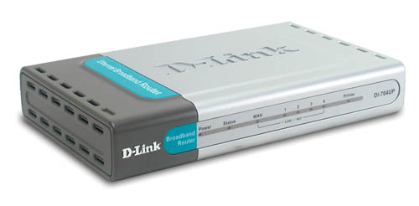
Описание  DI-704UP– это универсальный маршрутизатор, объединяющий функции широкополосного доступа в Интернет с надежной защитой межсетевым экраном, встроенным принт-сервером и 4-х портовым коммутатором для готового подключения принтера и рабочих станций. Разработанный для использования дома и в офисе, маршрутизатор обеспечивает расширенные функции управления, защиты сети и фильтрации содержимого пакетов данных на основе правил.  Простота установки  Мастер установки на основе Web позволит быстро настроить DI-704UP для организации безопасного использования компьютерами разделяемых ресурсов, таких как канал связи с Интернет, файлы, игры или просто обмена данными.  Встроенный коммутатор Fast Ethernet и принт-сервер  Встроенный 4-х портовый коммутатор позволяет подключить к DI-704UP до 4-х компьютеров. Помимо этого, USB порт встроенного принт-сервера предоставляет пользователям офисной сети возможность совместного использования USB принтера для печати файлов из ОС Windows или MacOS .  Встроенный межсетевой экран  Для предотвращения доступа из Интернет неавторизованных пользователей, маршрутизатор может исполнять роль межсетевого экрана. На маршрутизаторе могут быть настроены фильтры на основе МАС-адресов, IP-адресов, URL и доменных имен. Дополнительно доступны расширенные функции безопасности, включающие VPN в режиме pass-through. Эта функция позволяет клиентам внутренней сети использовать множество VPN-сессий по протоколам PPTP, L2TP и IPSec для более безопасной передачи конфиденциальной информации.  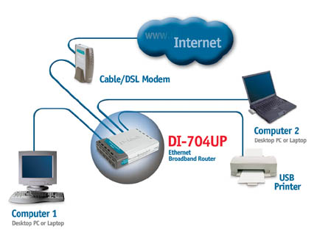 |  | Характеристики  Аппаратура  WAN интерфейс  - Порт 10/100BASE-TX  - Поддержка «Always-on» (bridged) и PPPoE для DSL dial-up  LAN интерфейсы  4 порта 10/100BASE-TX с поддержкой auto MDI/MDIX  Порт принтера  Порт USB 1.1  Индикаторы  - Power  - Status  - WAN Activity  - LAN Activity  - Printer  Программное обеспечение  Stateful Packet Inspection  - IP адрес и номер порта  - Счетчик пакетов и байтов  - Номер последовательности и подтверждения  - Временной штамп  - История изменения нагрузки  - Динамическое связывание  Комплексная регистрация  - Фильтрация: регистрация отвергнутых внутренних и внешних запросов на регистрацию  - Отслеживание сессии: регистрация информации о всех созданных и завершенных сессиях  - Обнаружение вторжения: регистрация информации о внешней атаке  NAT  - IP Network Address Translation  - Traditional IP Network Translation  - Усложнение протоколов с IP Network Address Translation  - Поддержка DHCP сервера и клиента  - Маска подсети класса A, B, и C  - DHCP сервер класса C (от 1 до 254 клиентов)  Приложения NAT уровня шлюза  - H.323 Protocol Suite  - File Transfer Protocol (FTP)  - Session Initiation Protocol (SIP)  - Session Description Protocol (SDP)  - Real-Time Transport Protocol (RTP)  - Internet Relay Chat (IRC)  - Multiple Gaming Protocol  Поддержка VPN  - PPTP pass-through  - L2TP pass-through  - IPSec pass-through  Маршрутизация  - Статическая маршрутизация  - Динамическая маршрутизация  - RIP-1, RIP-2  - IP Alias  - IP Multicast  - UDP, TCP, ICMP, ARP  Функции межсетевого экрана  - Управление списком доступа и правила  - Stateful Packet Inspection (SPI)  - Фильтрация доменов  - Фильтрация URL  - Фильтрация пакетов  - Предотвращение Ping of Death  - IP spoofing  - Обнаружение вторжений  - Регистрация событий системы безопасности  ОС, поддерживаемые принт-сервером  - Windows 95, 98, ME, 2000, XP, NT  - MacOS  Настройка и управление  - Web-интерфейс управления  - Поддержка UPnP  Физические параметры  Питание  - 5 В постоянного тока, 2 A  - Через внешний адаптер питания  Размеры  192 x 118 x 31 мм (только устройство)  Вес  300 г. (только устройство)  Рабочая температура  От 0° до 55° C  Температура хранения  От -20° до 70° C  Влажность  От 5 до 95% без образования конденсата  Сертификаты электромагнитной безопасности  - FCC Class B  - CE Class B  Комплект поставки  - Маршрутизатор DI-704UP  - CD (включает драйверы принт-сервера для ОС Windows и MacOS, руководство пользователя)  - Руководство по быстрой установке  - Внешний адаптер питания  - Кабель Ethernet кат. 5  - 4 резиновых ножки

Информация для заказа

Широкополосный Интернет- маршрутизатор

DI-704UP Маршрутизатор со встроенным 4-х портовым коммутатором и USB принт-сервером

